|  |
| --- |
| **AVIS DE VALEUR** |

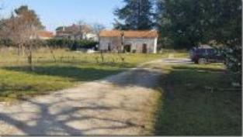 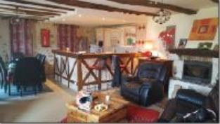

Je soussigné(e), Rémi RAZES, de la Sarl Quercy Transactions, 3, place Jean-Jacques Chapou, 46000 CAHORS (Lot), atteste par la présente avoir visité le 8 janvier 2024, une Maison Ancienne sis 353 rue Robert Daroux 46140 CAILLAC appartenant à Mr PEREZ Fabrice

|  |
| --- |
| **Descriptif** |

Maison de type 4 de 122 m² de surface habitable et garage de 37m² sur un terrain de 1450m².

Les informations sur les risques auquel ce bien est exposé sont disponibles sur le site Géorisques www.georisques.gouv.fr

Surface habitable environ : 122 m²

Parcelles parcelles B 1015/1417/1418/1419/1420 pour 1 450 m²

|  |
| --- |
| **Maison Ancienne** |

* Rez de chaussée:
* Buanderie 5,71m²
* Chambre 9,04m²
* Couloir 2,11m²
* Garage non attenant 37m²
* Pièce 1,93m²
* Séjour 45,14 m² avec cuisine
* 1er étage:
* 2 Chambres 17,04/20,40m²
* Palier 10,33m²
* Salle de bains 8,79m²
* WC 1,30m²
* Chauffage:
* Electrique + bois insert et convecteurs
* Equipements divers:
* Tout à l'égout
* Fenêtres:
* Aluminium et PVC
* Double vitrage

A l'issue de cette visite, j'ai évalué ce bien entre **160 000 €** (**CENT SOIXANTE MILLE EUROS**) et **170 000 €** (**CENT SOIXANTE DIX MILLE EUROS**).

Cette évaluation a été donnée sur la base de l'état des prestations du bien, de sa situation, du marché immobilier et sous réserve du résultat favorable des expertises : termites, amiante, électricité, gaz, diagnostic de performance énergétique (DPE).

Cet avis de valeur est indicatif et n'a pas de valeur d'expertise et ne peut engager notre responsabilité, n’étant pas en mesure de vérifier les éventuelles servitudes, nuisances, malfaçons ou autres troubles pouvant affecter la propriété et le reflet du marché immobilier actuel pouvant subir des fluctuations.

Cet avis de valeur a une durée de validité de six mois.

Pour servir et valoir ce que de droit,

Fait à Cahors, le 8 janvier 2024

RAZES Rémi